Didaktische Handreichung: Aufgabe Restaurantgewinnspiel

Merkmale der Teilaufgabe 1
Leitidee | Daten und Zufall (L5)
Allgemeine Kompetenz | Mathematisch modellieren (K3)  Mathematisch kommunizieren (K6)
Anforderungsbereich | II
Kompetenzstufe | IV

Merkmale der Teilaufgabe 2
Leitidee | Daten und Zufall (L5)
Allgemeine Kompetenz | Probleme mathematisch lösen (K2)  Mathematisch modellieren (K3)  Mit symbolischen/ formalen/ technischen Elementen umgehen (K5)  Mathematisch kommunizieren (K6)
Anforderungsbereich | II
Kompetenzstufe | V

Merkmale der Teilaufgabe 3
Leitidee | Daten und Zufall (L5)
Allgemeine Kompetenz | Mathematisch argumentieren (K1)  Mathematisch modellieren (K3)  Mathematisch kommunizieren (K6)
Anforderungsbereich | II
Kompetenzstufe | III

Didaktischer Kommentar
Diese Aufgabe gehört zur Leitidee Daten und Zufall (L5), da es um Zufallsphänomene in Realsituationen, die Berechnung zugehöriger Wahrscheinlichkeiten und die Beurteilung von Wahrscheinlichkeitsaussagen geht.

Analyse der Aufgabe
Zu Beginn ist die Beschreibung des Gewinnspiels zu lesen (K6). Dabei wird ein mentales Modell gebildet, das die Gewinnspielsituation als „Ziehen mit Zurücklegen“ mit ihren verschiedenen Ausgängen erfasst (K3). Auf der Grundlage dieses Modells sind in Teilaufgabe 1 die einzelnen Aussagen zu prüfen, die verschiedene richtige und falsche Deutungen der Wahrscheinlichkeit für einen Gewinn, d. h. für das Nichtbezahlen der Rechnung, aufgreifen. Ein Verstehen der einzelnen Aussagen stellt deutliche Anforderungen an das Kommunizieren (K6), da zentrale und bedeutungstragende Begriffe, wie z. B. „durchschnittlich“, „mit Sicherheit“ und „mindestens“ erkannt und interpretiert werden müssen.
Teilaufgabe 2 erfordert ebenfalls zunächst die Kompetenz Kommunizieren (K6), da in einem ersten Schritt die Formulierung „mindestens einmal die Glücksziffer 7“ erfasst (K6) und im vorliegenden Modell gedeutet werden muss. Die Anwendung einer Zählstrategie hilft, die Anzahl der günstigen Ergebnisse unter allen möglichen zu bestimmen (K2). Die gesuchte Wahrscheinlichkeit kann dann unter Rückgriff auf die Laplace-Definition durch Quotientenbildung errechnet und im Kontext gedeutet werden (K5, K3).
In Teilaufgabe 3 müssen die Schülerinnen und Schüler die Feststellung des Gastes lesen (K6) und dessen Äußerung im Modell „Ziehen mit Zurücklegen“ deuten und überprüfen (K3). Das Ergebnis dieser Überprüfung müssen sie schließlich argumentativ darlegen (K1) und dabei zeigen, dass sie erfasst haben, dass für jeden Gast die Gewinnchance gleich bleibt. In der Begründung kann auf die unverändert bleibende Anzahl der Kugeln im Gefäß (jeder Gast hat die gleiche Gewinnwahrscheinlichkeit) oder auf die Eigenschaften der Zufälligkeit des Ziehens Bezug genommen werden.
Alle drei Teilaufgaben können dem Anforderungsbereich II zugeordnet werden. In den Teilaufgaben 1 und 3 ist dies wesentlich durch die kognitiven Anforderungen an das Modellieren begründet, in Teilaufgabe 2 eher durch die Anforderungen an das Entwickeln einer passenden Zählstrategie.

Zu Teilaufgabe 1:

Mögliche Schwierigkeiten
- 1. Zeile: falsch wurde angekreuzt: Ein Missachten von „durchschnittlich“ oder eine Fehlvorstellung vom Wahrscheinlichkeitsbegriff kann zur Fehldeutung dieser Häufigkeitsaussage führen (K6).
- 2. Zeile: richtig wurde angekreuzt: Die vorliegende Deutung als Häufigkeit wird mit einer Fehldeutung der Wahrscheinlichkeit verknüpft. Dabei wird die Zufälligkeit des Ereignisses missachtet (K3).
- 3. Zeile: falsch ist angekreuzt: Die Modellierung der Situation mit einer Gewinnwahrscheinlichkeit von 1 % gelingt nicht (K3).
- 4. Zeile: richtig wurde angekreuzt: Die Sicherheit des Eintretens eines Ereignisses wird überschätzt (K3), oder die Aussage wird falsch verstanden (K6).
Zu Teilaufgabe 2:
- 1. Antwortalternative wurde angekreuzt: Die „Glücksziffer 7“ wird mit der Anzahl der günstigen Ergebnisse verwechselt (K3).
- 2. Antwortalternative wurde angekreuzt: Beim Zählen der günstigen Ergebnisse werden nur die Zahlen 7, 17, 27, 37, …, 87, 97 berücksichtigt (K2).
- 4. Antwortalternative wurde angekreuzt: Beim Ermitteln der Anzahl der günstigen Ergebnisse 7, 17,…, 70, 71, … 78, 79, 87, 97 wird die Zahl 77 doppelt gezählt (K2).
- 5. Antwortalternative wurde angekreuzt: Der Bruch wird bezüglich der Anzahl der Ziffern als „Günstige durch Mögliche“ gedeutet (K3, K6).
Zu Teilaufgabe 3:
Es wird erkannt, dass die Aussage des Gastes falsch ist. Die Begründung ist jedoch lückenhaft, da nicht ausreichend Bezug auf die konkrete Gewinnsituation genommen wird (K1).
Die vorliegende Situation wird fehlerhaft als „Ziehen ohne Zurücklegen“ gedeutet, wie diese Schülerlösung exemplarisch zeigt (K3).
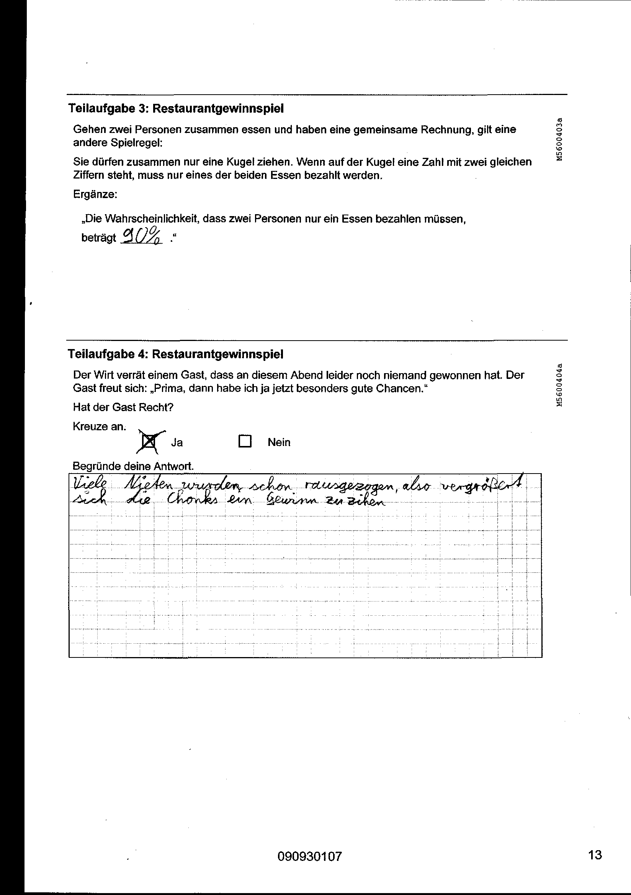

Die Deutung des Wahrscheinlichkeitsbegriffes gelingt nicht, d. h. die Zufälligkeit des Ziehens wird nicht erkannt (s. nächste Schülerlösung) (K3).
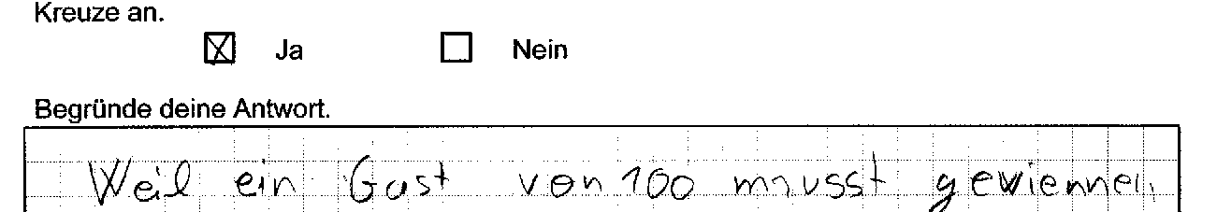

Das Modellieren der Gewinnsituation gelingt nicht. Beispielsweise wird diese mit der Situation verwechselt, dass ein Gast sich eine Gewinnzahl überlegen muss und er nur dann gewinnt, wenn diese Zahl auch gezogen wird (K6 und K3).

Bei dieser Aufgabe bereitet zum einen die Analyse der beschriebenen Gewinnspielsituation (Ziehen mit oder ohne Zurücklegen?) Schwierigkeiten. Zum anderen liegen Ursachen für Fehllösungen wohl in ungenügend ausgebildeten Grundvorstellungen vom Wahrscheinlichkeitsbegriff. Zu diesen beiden Bereichen geben die nachfolgenden Ausführungen Anregungen.

Anregungen für den Unterricht
Erkennen die Schülerinnen und Schüler nicht, ob es sich beim Restaurantgewinnspiel um Ziehen mit oder ohne Zurücklegen handelt, haben sie vermutlich Probleme mit dem Dekodieren der sprachlichen Situationsbeschreibung. Für Hinweise zum Umgang mit solchen sprachlichen Schwierigkeiten wird hier auf das Modul C zur Kompetenz Kommunizieren verwiesen.
Im Unterricht können mit den Schülerinnen und Schülern beide Modellierungen dieser Situation als „Ziehen mit Zurücklegen“ und als „Ziehen ohne Zurücklegen“ mit ihren Auswirkungen erarbeitet werden. Da hier mit 100 Kugeln gearbeitet wird und die Gewinnwahrscheinlichkeit sich anfangs bei beiden Modellierungen nur unwesentlich unterscheidet, bietet sich eine Vereinfachung der Situation an. Dazu kann das Restaurantgewinnspiel beispielsweise mit nur fünf Kugeln in zwei Varianten simuliert werden, wie nachfolgend am Beispiel der weiterführenden Aufgabe gezeigt wird.

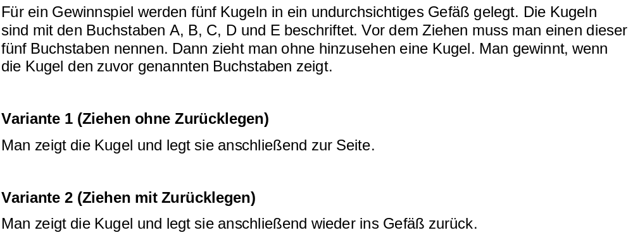

Weiterführende Aufgabe

Beide Varianten dieses Gewinnspiels werden mehrere Male durchgeführt und es wird bei jedem Zug protokolliert, ob ein Gewinn eintritt oder nicht. Bei Variante 1 wird schnell klar, dass sich die Gewinnwahrscheinlichkeit nach jedem Zug ändert.
Variante 2 kann genauer untersucht werden, indem die Aussagen aus Teilaufgabe 1 darauf abgestimmt und dann auf ihre Richtigkeit untersucht werden. Folgende Aussagen könnte man dann anhand dieser strukturgleichen Situation jeweils begründet einschätzen lassen:
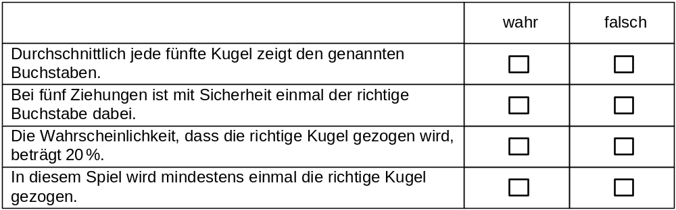
Eine solche strukturgleiche Situation mit kleinerem Ergebnisraum gestattet es, sämtliche möglichen Spielausgänge genauer zu analysieren. Legt man beispielsweise fest, dass nur das Ziehen der Kugel E zum Gewinn führt, kann problematisiert werden, dass der Zufall „kein Gedächtnis“ hat. Beim Nachspielen dieser Situation im Klassenraum kann man sich dann vorstellen, dass eine Person im Verlauf des Spiels erst später hinzukommt, also nicht wissen kann, wie häufig die Gewinnkugel bereits gezogen wurde. So lässt sich verdeutlichen, dass für diese Person die Gewinnwahrscheinlichkeit genauso groß ist wie für die anderen, die bereits vorher gespielt haben.
Um zu vertiefen, dass das Restaurantgewinnspiel auf dem Modell „Ziehen mit Zurücklegen“ beruht, kann die Fragestellung auch mit dem Werfen eines Würfels simuliert werden. Anhand vereinfachter Spielsituationen, bei denen der gesamte Ergebnisraum vollständig notiert und die Ergebnisse „vieler“ Spieldurchführungen protokolliert werden können, kann auch ein Bezug zu den verschiedenen Grundvorstellungen vom Wahrscheinlichkeitsbegriff hergestellt werden. In diesem Beispiel mit dem Modell „Ziehen mit Zurücklegen“ bietet sich ein Bezug zur Symmetrie-Vorstellung (Laplace-Ansatz) und zur Häufigkeitsvorstellung an. Dies wird am vereinfachten Beispiel mit den fünf Kugeln nachfolgend erläutert. Die fünf mit Buchstaben beschrifteten Kugeln bilden die fünf Elementarereignisse A, B, C, D und E, deren jeweiliges Ziehen gleichwahrscheinlich ist. Von dieser Symmetrieüberlegung ausgehend kann man vor dem Ziehen fragen: „Wie groß ist die Wahrscheinlichkeit, eine Kugel mit dem Buchstaben E zu ziehen?“. Um die Häufigkeitsvorstellung zu fördern, kann man das vereinfachte Spiel „sehr häufig“ durchführen und dabei die Ergebnisse protokollieren (dies kann auch gut rechnerunterstützt erfolgen). So kann man implizit das Gesetz der großen Zahlen nutzen, um schließlich gute Schätzer für die gesuchte Wahrscheinlichkeit zu erhalten.
Auf der Grundlage eines vertieften Verständnisses von der Situation des Restaurantgewinnspiels kann zusätzlich auch die folgende weiterführende Aufgabe behandelt werden. Vor der Ermittlung der neuen Gewinnwahrscheinlichkeit kann überlegt und mit Bezug zur Situation begründet werden, ob die gesuchte Wahrscheinlichkeit höher oder niedriger als die andere sein müsste.

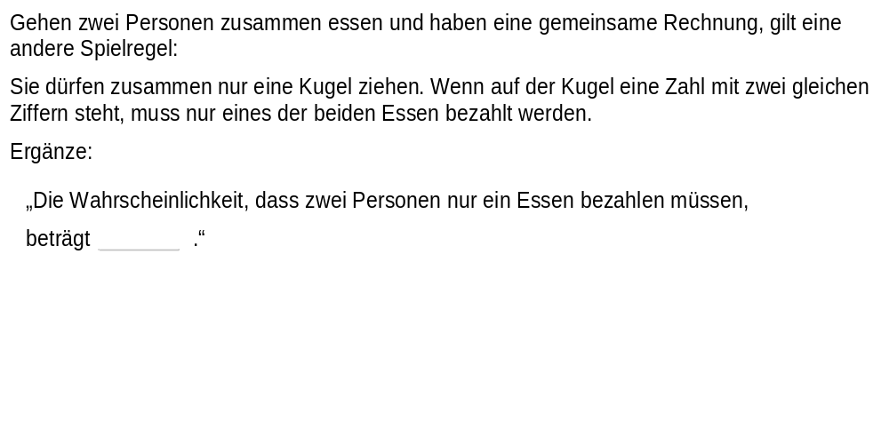

Weiterführende Aufgabe

